今日动态
12月22日 星期一 晴
- 入园情况：
今日来园24位小朋友。6位小朋友请假。
今天大部分的小朋友都在8:20前入园啦！

- 区域活动
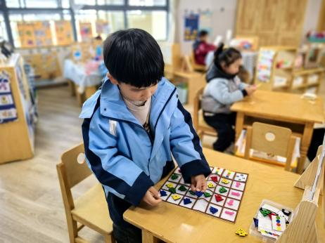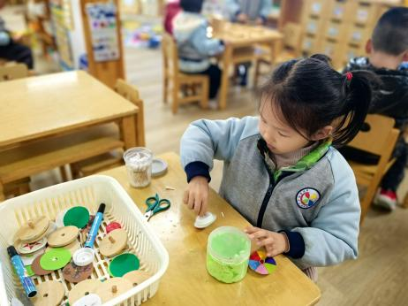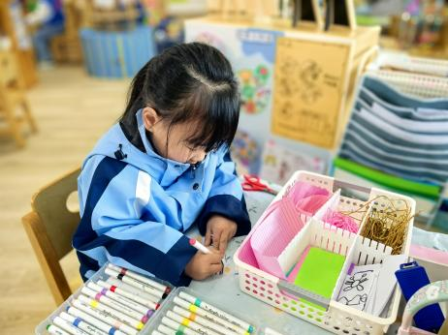
图书区
刘芷桐小朋友在制作书签，先用白纸把自己想要的书签样子绘画下来，在涂颜色进行装饰，最后将书签剪下来，打上洞，穿上线，就制作完成！
科探区
刘诗玲小朋友在制作陀螺，先选择了一块绿色的卡片，并在上面绘画装饰，然后将黏土塞进瓶盖，把装饰好的卡片放在上面，最后用棉签穿过卡片和瓶盖。
益智区
刘家富小朋友在玩小鱼找方向的游戏，他先把箭头按照自己想要的方向摆放好，然后再将小鱼按照颜色方向进行摆放。

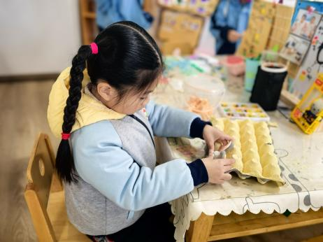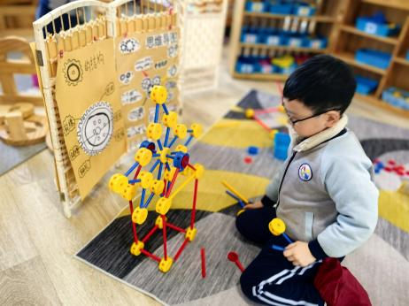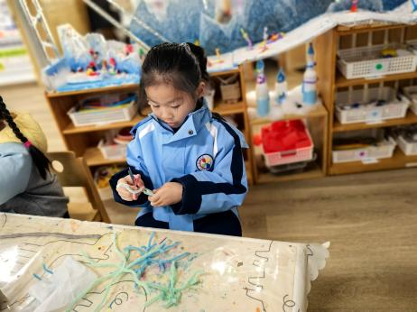
美工区
华欣语小朋友用3根蓝色的毛根扭在一起制作冬天的雪花，然后又用短短的毛根制作雪花的分叉。最后用彩色的毛球进行装饰。
万能工匠区
孙杰文小朋友先选择了自己想要拼搭的摩天轮，然后按照步骤图拿了需要的工具，进行拼搭。。
美工区
夏忆馨小朋友先用白色的蜡笔在蛋托上涂色，然后用白色黏土制作小兔子的耳朵，用红色黏土制作兔子眼睛和嘴巴，全部粘在蛋托上，蛋托动物就完成啦！

3.集体活动
这是一节知识经验类的科学活动，动物的种类很多，但有些动物越来越少，濒临灭绝，因此为了保护这些动物，就在这些动物比较适宜生活的地方设立自然保护区。自然保护区是一个专门保护珍稀的动物或者植物的地方，是一些珍贵、稀有的动、植物种的集中分布区，候鸟繁殖、越冬或迁徙的停歇地，以及某些饲养动物和栽培植物野生近缘种的集中产地。本次活动主要是让幼儿了解建立自然保护区的原因以及自然保护区的真正作用，并了解我国的珍稀动物，我国的珍稀动物有：麋鹿、大熊猫、金丝猴、中华鲟等。
孩子们对常见的动物比较了解，对动物也特别喜欢。在上次的综合活动中孩子们也介绍了自己喜欢的动物，其中好多小朋友讲述到了我国的珍稀动物，并通过收集资料对一些珍稀动物有了初步的了解，特别是熊猫、金丝猴、麋鹿等。但是对于自然保护区这个场所不够了解。

5.生活活动
早点：鲜牛奶、饼干、坚果拼盘。
午饭：麦片饭、沙司鸡翅、莴苣炒鸡蛋、罗宋汤。
点心：鸡毛菜肉丝面。
水果：青提、雪梨。

